产品说明书
一、产品的展示

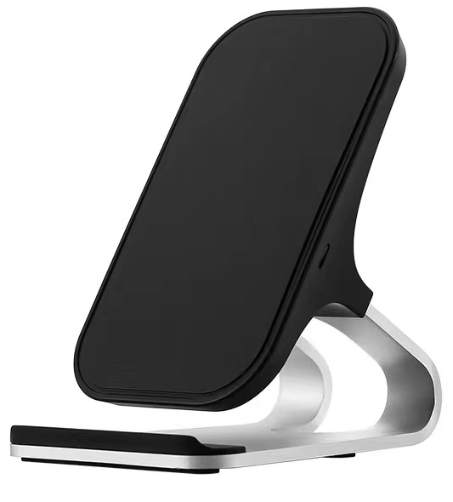
Type-c接口
输入功率：5v2a=9v2a=12v1.25a
双线圈无线感应模块
功率：5/7.5/10/15W
协议：EPP/MPP/BPP
侧方指示灯
首次接入电源时绿灯亮起
随后亮起蓝灯最后灭灯进入待机状态
在进行无线充电时，蓝灯常亮
异物检测时，频闪红灯

2.场景示范
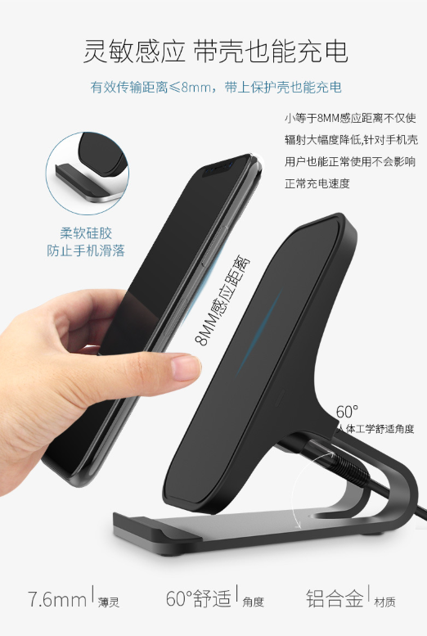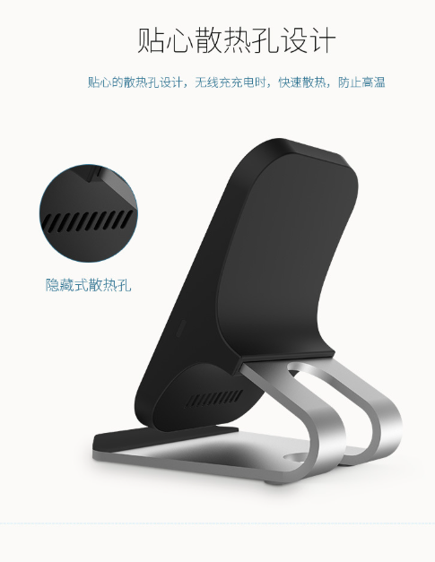
- 包装清单
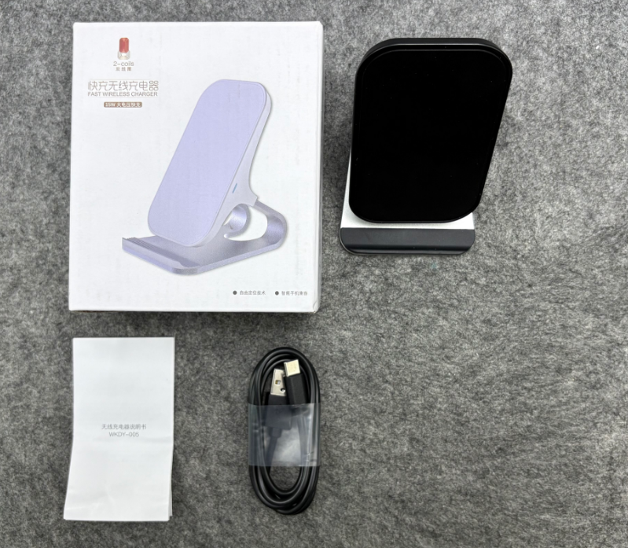
- 使用的说明
1.连接示范
产品使用说明：https://v.douyin.com/VNjuPERYLR4/
2.温馨提示
避免金属异物：‌在使用无线充电器时，‌应避免在充电器上放置金属异物（‌如钥匙、‌硬币、‌电池或珠宝）‌，‌因为它们可能会干扰充电或导致发热
防止过热：‌避免长时间使用无线充电器，‌适时休息以避免过热。‌确保充电器通风良好，‌避免堵塞，‌以防过热损坏设备或造成安全隐患
安全充电：‌确保使用符合适用的国家/地区法规及国际和地区安全性标准的适配器进行充电。‌避免使用不符合安全标准的适配器，‌以防发生火灾、‌电击或其他安全事故
- 产品的参数
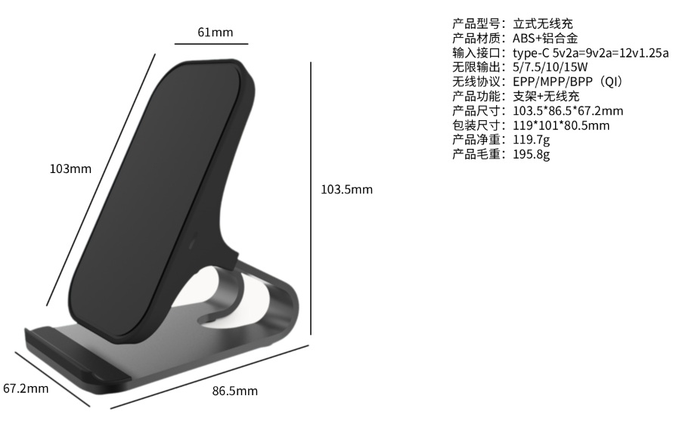
- 注意的事项
无线充发热
该问题是充电头功率或数据线电压电流不匹配，建议使用9v2a的充电器以及3A-5A的数据线即可
降低功率可以大幅度降低温度，例如使用5-10W充电器可以有效改善发热问题

提示充电但是不是快充
无线充电为最高15W的QI协议，需要设备支持协议，如果不符则降低至5~7.5W左右

